МИНИСТЕРСТВО НАУКИ И ВЫСШЕГО ОБРАЗОВАНИЯ РОССИЙСКОЙ ФЕДЕРАЦИИ
ВЛАДИВОСТОКСКИЙ ГОСУДАРСТВЕННЫЙ УНИВЕРСИТЕТ
Институт международного бизнеса,
экономики и управления
КАФЕДРА ЭКОНОМИКИ И УПРАВЛЕНИЯ

ОТЧЕТ
по производственной практике по получению профессиональных умений и опыта
профессиональной деятельности
ПАО СКБ Приморья «Примсоцбанк», г. Владивосток

Студент
группы ВДБЭУ-22-ХД1 | ______________ | Галецкая А.И.
Руководитель  доцент кафедры ЭУ | ______________ | Пашук Н.Р.
Руководитель от предприятия Начальник, Отдел кредитных и комиссионных продуктов | ______________ | Амельченко Е.Э.
Нормоконтроллер  доцент кафедры ЭУ | ______________ | Пашук Н.Р.

Владивосток 2026

МИНОБРНАУКИ РОССИИ
ВЛАДИВОСТОКСКИЙ ГОСУДАРСТВЕННЫЙ УНИВЕРСИТЕТ
ИНСТИТУТ МЕЖДУНАРОДНОГО БИЗНЕСА, ЭКОНОМИКИ И УПРАВЛЕНИЯ
КАФЕДРА ЭКОНОМИКИ И УПРАВЛЕНИЯ

ЗАДАНИЕ
на производственную профессиональную практику

Студенту: Галецкая А.И
Группы: ВДБЭУ-22-ХД1
Срок сдачи: 23.05.26

Содержание задания на производственную профессиональную практику:
Введение: определить цель и задачи практики, основные методы, необходимые для их достижения.
1 Особенности деятельности исследуемого экономического субъекта:
Рассмотреть особенности деятельности исследуемой организации (учреждения): виды деятельности, система налогообложения, организация бухгалтерского учета (структура аппарата бухгалтерии, применяемая форма бухгалтерского учета, особенности учетной политики в целях финансового и налогового учета, процедуры, предшествующие формированию отчетности, состав отчетности, используемые программы автоматизации учета) (ПКВ-2).
2 Порядок организации бухгалтерского учета в исследуемой организации (учреждении):
Раскрыть состав объектов бухгалтерского учета в компании, нормативное регулирование их учета, действующий порядок документального оформления фактов хозяйственной деятельности компании, отражение на счетах бухгалтерского учета данных объектов и порядок формирования показателей в соответствующих формах отчетности
(ПКВ-2)
Заключение. В заключении сделать вывод об организации системы бухгалтерского учета на предприятии, состоянии учетных данных и их соответствии требованиям законодательства.
Список использованных источников (не менее 15-ти позиций). Составить список литературы, включающий учебную литературу, профессиональные базы данных и профессиональные Интернет-ресурсы.

Руководители практики
к.э.н., доцент
кафедры экономики и управления ____________ Н.Р. Пашук
Задание получил: ____________ А.И. Галецкая
Задание согласовано:
Руководитель практики от организации
Начальник, Отдел кредитных и
комиссионных продуктов ____________ Е.Э Амельченко

РАБОЧИЙ ГРАФИК (ПЛАН) ПРОВЕДЕНИЯ

Студент Галецкая Альбина Игоревна
Кафедра – экономики и управления гр. ВДБЭУ-22-ХД1

Руководитель практики – Пащук Н.Р.

Инструктаж по ознакомлению с требованиями охраны труда, техники безопасности, пожарной безопасности прошел
_______________________Кушнирук М.В.
(подпись уполномоченного лица, МП)

С правилами трудового распорядка ознакомлен__________________ Галецкая А.И.
(подпись обучающегося)

Этапы практики | Виды работы | Формы текущего контроля | Срок выполнения | Отметка руководителя о выполнении
Подготовительный этап | Организационное  собрание | Отметка в календарный план-график | 30.03.2026
Исследовательский и практический этап | Изучение вопросов, предусмотренных индивидуальным заданием руководителя практики  Сбор фактического и аналитического материала для выполнения отчета  Выполнение поручений руководителя практики | Отметки в календарный план-график | 30.03.2026 – 27.04.2026
Сдача и защита отчета по практике | Сдача отчета руководителю практики от кафедры, защита отчета | Дифференцированный зачет | 01.05.2026 – 23.05.2026

Руководитель практики от университета
к.э.н, доцент ___________ Пащук Н.Р.

Руководитель практики от предприятия
Начальник, Отдел кредитных и комиссионных продуктов ___________Амельченко Е.Э.

Характеристика

Настоящая характеристика дана студенту Владивостокского государственного университета гр. ВДБЭУ-22-ХД1 Галецкой Альбине Игоревне, проходившему производственную профессиональную практику в период с 30 марта 2026 г. по 23 мая 2026 г.
Во время прохождения практики студент выполнял обязанности в рамках программы практики.
В ходе практики студентом Галецкой Альбиной Игоревной был подготовлен отчет, в котором отражены основные результаты выполнения задания на практику.
К выполнению всех заданий студент подходил добросовестно и с ответственностью, соблюдал дисциплину, грамотно выполнял возложенные на него функции.
За время прохождения практики студент Галецкая Альбина Игоревна показал хороший уровень теоретической и практической подготовки, стремление к получению новых знаний и навыков. В коллективе проявил себя как коммуникабельной, неконфликтный человек.
В целом работа Галецкой Альбины Игоревны заслуживает положительной оценки.

Руководитель практики от предприятия (организации) _____________ Амельченко Е.Э.
(подпись)

Дата

М.П.

Содержание

Введение 6
1 Особенности деятельности исследуемого экономического субъекта 7
1.1 Виды деятельности и правовой статус 7
1.2 Система налогообложения 7
1.3 Организация бухгалтерского учёта 8
2 Порядок организации бухгалтерского учета в исследуемой
организации 14
2.1 Состав объектов бухгалтерского учета и их классификация 14
2.2 Нормативное регулирование бухгалтерского учета 15
2.3 Документальное оформление фактов хозяйственной
деятельности 17
2.4 Отражение объектов бухгалтерского учета на счетах 18
2.5 Порядок формирования показателей в соответствующих
формах отчетности 20
Заключение 28
Список использованных источников 29
Приложение А План счетов бухгалтерского учета «Примсоцбанк» 32
Приложение Б Бланк платежного поручения (форма 0401060) 35
Приложение В Бухгалтерский баланс 36
Приложение Г Отчет о финансовых результатах 37
Приложение Д Отчет об уровне достаточности капитала для покрытия
рисков 38
Приложение Е Отчет об изменениях в капитале кредитной организации 41
Приложение Ж Сведения об обязательных нормативах, нормативе
финансового рычага и нормативе краткосрочной ликвидности 43

Введение
Производственная профессиональная практика является неотъемлемой частью образовательного процесса подготовки бакалавров по направлению 38.03.01 «Экономика». Она обеспечивает интеграцию теоретических знаний, полученных в процессе обучения в университете, с практическими навыками, необходимыми для успешной профессиональной деятельности в реальных экономических условиях. Банковский сектор выступает одним из ключевых звеньев финансовой системы государства, и изучение особенностей организации учетно-аналитической работы в кредитной организации имеет первостепенное значение для формирования компетентного специалиста в области бухгалтерского учета, анализа и аудита.
Целью производственной профессиональной практики является формирование у студентов профессиональных умений и опыта профессиональной деятельности по направлению подготовки 38.03.01 «Экономика».
Для достижения поставленной цели определены следующие задачи:
- закрепление и развитие знаний, умений и владений в сфере профессиональной деятельности, полученных студентами в процессе обучения;
- приобретение студентами опыта профессиональной деятельности в процессе выполнения конкретных задач, определенных руководителем практики от предприятия (организации).
Базой для прохождения производственной практики выступило Публичное акционерное общество Социальный коммерческий банк Приморья «Примсоцбанк» (ПАО СКБ Приморья «Примсоцбанк»). Практика пройдена в отделе организации бухгалтерского учета и сводной отчетности банка, что позволило непосредственно ознакомиться с учетными процессами, документооборотом и системой формирования отчетности кредитной организации.
Срок прохождения практики: с 30.03.2026 по 27.04.2026 г.

1 Особенности деятельности исследуемого экономического
субъекта

1.1 Виды деятельности и правовой статус
Публичное акционерное общество Социальный коммерческий банк Приморья «Примсоцбанк» (ПАО СКБ Приморья «Примсоцбанк») зарегистрировано Банком России 4 марта 1994 года и осуществляет деятельность на основании универсальной лицензии, которая дает право на проведение широкого спектра банковских операций.
Основные реквизиты и виды деятельности банка систематизированы в таблице ниже.
Таблица 1.1 – Основные сведения о Примсоцбанке
Полное наименование | Публичное акционерное общество Социальный коммерческий банк Приморья «Примсоцбанк»
Сокращенное наименование | ПАО СКБ Приморья «Примсоцбанк»
Регистрационный номер | 2733
Дата регистрации Банком России | 04.03.1994
ОГРН | 1022500001061
ИНН / КПП | 2539013067 / 253601001
Юридический адрес | 690106, Приморский край, г. Владивосток, пр-кт Партизанский, д. 44
Тип лицензии | Универсальная лицензия
Основной вид деятельности (ОКВЭД) | 64.19 – Денежное посредничество прочее
Уставный капитал | 203 200 008,00 руб.
Банк предоставляет услуги как физическим лицам (депозиты, кредитование, расчетно-кассовое обслуживание, операции с драгоценными металлами, банковские карты), так и юридическим лицам – от субъектов малого предпринимательства до крупных корпораций (расчетно-кассовое обслуживание, кредитование, зарплатные проекты, дистанционное банковское обслуживание). Примсоцбанк занимает ведущие позиции в банковской сфере Дальнего Востока и стабильно входит в число наиболее эффективных и рентабельных банков России.

1.2 Система налогообложения
Как кредитная организация, имеющая лицензию Банка России, Примсоцбанк применяет общую систему налогообложения, уплачивая в установленном порядке налог на прибыль организаций (по ставке 20%), налог на добавленную стоимость (с учётом особенностей, предусмотренных для банковской деятельности главами 21 и 25 НК РФ), налог на имущество организаций, транспортный налог, а также исполняя обязанности налогового агента по налогу на доходы физических лиц и страховым взносам. Данная позиция также отражена в налоговой отчетности банка, например, в декларации по налогу на прибыль организаций.
При этом сам банк выступает субъектом, обслуживающим специальные налоговые режимы для клиентов: в апреле 2026 года Примсоцбанк официально включён в реестр уполномоченных банков ФНС по Автоматизированной упрощённой системе налогообложения (АУСН) и стал первым региональным банком на Дальнем Востоке, предоставляющим услуги данного сервиса.

1.3 Организация бухгалтерского учёта
Бухгалтерский учёт в Примсоцбанке ведётся бухгалтерским аппаратом, возглавляемым главным бухгалтером, который назначается на должность и освобождается от неё руководителем кредитной организации. Все бухгалтерские работники в части выполнения бухгалтерских операций и ведения бухгалтерского учёта подчиняются главному бухгалтеру. Распределение обслуживаемых счетов и конкретные обязанности бухгалтерских работников определяются главным бухгалтером или по его поручению начальниками отделов на основании утверждённых положений об отделах.
Структура бухгалтерской службы банка представлена на рисунке 1.1.

Рисунок 1.1 – Структура бухгалтерской службы Примсоцбанка
В Примсоцбанке применяется автоматизированная форма бухгалтерского учёта с использованием специализированного программного обеспечения. Все бухгалтерские записи совершаются в электронных регистрах бухгалтерского учёта, которые формируются автоматически при отражении операций в автоматизированной банковской системе и при закрытии операционного дня. Регистры бухгалтерского учёта выводятся на бумажные носители в соответствии с требованиями нормативных актов Банка России и утверждённым графиком документооборота.
Применяемая форма учёта обеспечивает ведение регистров аналитического и синтетического учёта по всем балансовым и внебалансовым счетам в соответствии с Планом счетов бухгалтерского учёта для кредитных организаций, утверждённым Положением Банка России № 579-П, с последующим формированием на их основе форм отчётности.
Учётная политика Примсоцбанка разработана в соответствии с Федеральным законом «О бухгалтерском учёте», Федеральным законом «О Центральном банке Российской Федерации (Банке России)», иными законодательными актами РФ и нормативными актами Банка России, а также с учётом Международных стандартов финансовой отчётности (МСФО).
Основные элементы учётной политики, утверждённые руководителем банка, систематизированы в таблице ниже.
Таблица 1.2 – Элементы учётной политики для целей финансового учёта
Элемент учётной  политики | Содержание
Рабочий план счетов | Основан на Плане счетов бухгалтерского учёта для кредитных организаций (Положение Банка России № 579-П)
Формы первичных учётных документов | Утверждены для оформления всех видов операций, включая формы для внутренней бухгалтерской отчётности
Метод начисления процентов | С применением эффективной процентной ставки (ЭПС)
Оценка финансовых инструментов | По справедливой стоимости (методика утверждена приложением к учётной политике) либо по амортизированной стоимости в соответствии с МСФО 9
Оценочные резервы | Формирование и корректировка резервов на возможные потери по ссудам и иным активам согласно Положениям Банка России № 590-П, 611-П
Учёт аренды | Признание активов в форме права пользования и обязательств по аренде в соответствии с МСФО 16
Инвентаризация | Порядок и сроки проведения инвентаризации активов и обязательств установлены внутренним регламентом
Документооборот | Правила документооборота и технология обработки учётной информации утверждены графиком документооборота
Контроль операций | Порядок контроля за совершаемыми внутрибанковскими операциями
Учёт основных средств и НМА | Методы учёта основных средств и нематериальных активов согласно требованиям РСБУ и МСФО
Ответственность за формирование учётной политики и своевременное представление полной и достоверной бухгалтерской отчётности возложена на главного бухгалтера банка.
Налоговый учёт в Примсоцбанке ведётся в соответствии с требованиями НК РФ и принятой учётной политикой для целей налогообложения, утверждаемой руководителем банка.
Учётная политика для целей налогообложения устанавливает:
- систему налогового учёта и порядок формирования регистров налогового учёта на основе данных бухгалтерского учёта с учётом корректировок, предусмотренных главой 25 НК РФ;
- метод признания доходов и расходов (метод начисления);
- порядок налогового учёта доходов и расходов по видам банковской деятельности;
- порядок формирования резервов на возможные потери по ссудам для целей налогообложения в соответствии со статьёй 292 НК РФ;
- правила ведения раздельного учёта операций, облагаемых и не облагаемых НДС;
- состав и формы регистров налогового учёта;
- порядок исчисления и уплаты налога на прибыль, включая расчёт авансовых платежей.
Формированию бухгалтерской (финансовой), налоговой и иной отчётности в Примсоцбанке предшествует комплекс подготовительных мероприятий, выполняемых в рамках закрытия операционного дня. Этапы закрытия операционного дня и подготовки отчётности представлены в таблице ниже.
Таблица 1.3 – Этапы закрытия операционного дня и подготовки отчётности
№ этапа | Наименование  процедуры | Краткое содержание
1 | Завершение приёма первичных документов | Прекращение приёма и обработки первичных учётных документов за операционный день
2 | Отражение операций в учёте | Отражение всех совершённых за день операций по счетам аналитического и синтетического учёта
3 | Формирование оборотной ведомости | Формирование ежедневной оборотной ведомости (форма 0409101) и баланса за день
4 | Сверка учёта | Проверка тождественности данных аналитического и синтетического учёта по всем балансовым и внебалансовым счетам
5 | Контроль обязательных нормативов | Ежедневный расчёт и контроль показателей, установленных Инструкцией Банка России № 199-И
6 | Формирование оценочных резервов | Расчёт резервов на возможные потери по ссудной и приравненной к ней задолженности, резервов под обесценение ценных бумаг и прочих активов
7 | Расчёт налоговых обязательств | Исчисление налога на прибыль, НДС, налога на имущество и иных налогов за отчётный период, расчёт отложенных налоговых активов и обязательств
8 | Закрытие счетов доходов и расходов | Перенос сальдо по счетам учёта доходов и расходов на счета финансового результата
9 | Инвентаризация (перед годовой отчётностью) | Проведение инвентаризации активов и обязательств в соответствии с утверждённым графиком
10 | Реформация баланса | Закрытие счетов финансового результата и формирование итогового баланса (по окончании отчётного года)
Примсоцбанк формирует и представляет широкий перечень отчётности, состав которой определяется требованиями Банка России, Федеральной налоговой службы, акционеров и иных заинтересованных пользователей.

Таблица 1.4 – Состав отчётности ПАО СКБ Приморья «Примсоцбанк»
Вид  отчётности | Наименование форм | Код формы (ОКУД) | Периодичность | Срок представления
Бухгалтерская (финансовая) по РСБУ | Бухгалтерский баланс (публикуемая форма) | 0409806 | Квартальная, годовая | Не позднее 3 рабочих дней после дня раскрытия
Бухгалтерская (финансовая) по РСБУ | Отчёт о финансовых результатах | 0409102 | Квартальная, годовая | Не позднее 18 рабочих дней с отчётной даты (публикация на сайте Банка России)
Бухгалтерская (финансовая) по РСБУ | Отчёт об изменениях в капитале | – | Годовая | В составе годовой бухгалтерской отчётности – до 31 марта года, следующего за отчётным
Бухгалтерская (финансовая) по РСБУ | Отчёт о движении денежных средств | – | Годовая | В составе годовой бухгалтерской отчётности – до 31 марта года, следующего за отчётным
Бухгалтерская (финансовая) по РСБУ | Оборотная ведомость по счетам бухучёта | 0409101 | Ежедневная, ежемесячная | Не позднее 18 рабочих дней с отчётной даты (для публикации на сайте Банка России)
Бухгалтерская (финансовая) по РСБУ | Расчёт собственных средств (капитала) – Базель III | 0409123 | Ежемесячная | Не позднее 18 рабочих дней с отчётной даты (публикация на сайте Банка России)
Бухгалтерская (финансовая) по РСБУ | Информация об обязательных нормативах | 0409135 | Ежемесячная | Не позднее 18 рабочих дней с отчётной даты (публикация на сайте Банка России)
Надзорная (в Банк России) | Отчёты о качестве ссудного портфеля, о крупных кредитах, о нормативах ликвидности; отчёты по операциям с ценными бумагами, валютным операциям, ПФИ | – | Квартальная | По состоянию на первое число месяца, следующего за отчетным кварталом
По МСФО | Индивидуальная финансовая отчётность по МСФО (баланс, отчёт о прибылях и убытках, отчёт об изменениях в капитале, отчёт о движении денежных средств) | – | Годовая | Не позднее 210 дней после окончания отчётного года
Налоговая | Декларация по налогу на прибыль | – | Годовая | Не позднее 25 марта года, следующего за отчётным (п. 4 ст. 289 НК РФ)
Налоговая | Декларация по НДС | – | Квартальная | Не позднее 25-го числа месяца, следующего за истекшим налоговым периодом (п. 5 ст. 174 НК РФ)-
Налоговая | Декларация по налогу на имущество | – | Годовая | Не позднее 25 марта года, следующего за истекшим налоговым периодом (п. 3 ст. 386 НК РФ)
Налоговая | Расчёт по страховым взносам | – | Квартальная | Не позднее 25-го числа месяца, следующего за расчётным периодом (п. 7 ст. 431 НК РФ)
Налоговая | Расчёт 6-НДФЛ | – | Квартальная, годовая | Не позднее 25-го числа месяца, следующего за истекшим налоговым периодом; за год – не позднее 25 февраля следующего года (п. 2 ст. 230 НК РФ)
Эмитента | Ежеквартальный отчёт эмитента | – | Ежеквартальная | Не позднее 45 дней с даты окончания отчётного квартала
Автоматизация бухгалтерского и управленческого учёта в Примсоцбанке осуществляется с использованием комплексной многоуровневой архитектуры:
- АБС «ЦФТ-Банк» (CFT-Bank, платформа IBSO на базе Oracle) – ядро операционного и учётного функционала, обеспечивающее автоматизацию расчётно-кассового обслуживания, кредитных и депозитных операций, межбанковских расчётов и формирование бухгалтерских проводок по всем совершаемым операциям.
- Система «ЦФТ-Ритейл» (CFT-Retail, RBS) – решение для автоматизации розничного банковского обслуживания, интегрированное с хранилищем данных.
- Корпоративное хранилище данных на базе CPM-платформы «Контур» (Intersoft Lab) – является основой для сбора, консолидации и анализа данных из АБС и других учётных систем, обеспечивает подготовку отчётности для топ-менеджеров и аналитиков, службы финансового мониторинга, планово-экономического отдела и бизнес-подразделений банка.
- Приложение «Бюджет хозяйственных расходов» (на платформе «Контур») – обеспечивает автоматизированное коллективное планирование и контроль хозяйственных расходов банка с участием более 50 сотрудников бизнес-подразделений и финансового департамента.
- Система Oracle Business Intelligence (BI) – используется для построения аналитической отчётности и визуализации данных на основе единого хранилища данных, внедрена в рамках BPM-проекта по созданию системы управления эффективностью бизнеса.
- Решение «ЦФТ-GL + ЦФТ-Accounting Engine (ЦФТ-AE)» – компонент, предназначенный для генерации учётных записей из бизнес-событий банковских систем и разделения учётного слоя от продуктовых систем-.
- Система дистанционного банковского обслуживания «iBank для бизнеса» – обеспечивает клиентам банка (юридическим лицам и индивидуальным предпринимателям) удалённое управление счетами, формирование платёжных поручений, просмотр выписок и иные операции. Через данную систему также реализована интеграция с сервисом АУСН.
- Мобильное приложение «Примсоцлайн – Микробизнес» – обеспечивает дистанционное банковское обслуживание корпоративных клиентов с мобильных устройств.
Совокупность применяемых программных продуктов обеспечивает сквозную автоматизацию учётного процесса – от первичного ввода банковских операций до формирования всех форм отчётности и поддержки принятия управленческих решений. Единое хранилище данных выступает источником выверенных и обогащённых аналитикой данных, обеспечивая при этом разгрузку транзакционных систем.

2 Порядок организации бухгалтерского учета в исследуемой
организации

2.1 Состав объектов бухгалтерского учета и их классификация
Объектами бухгалтерского учета в Примсоцбанке выступают: имущество (активы), обязательства, источники финансирования деятельности (капитал), доходы и расходы, а также иные объекты в случаях, установленных федеральными стандартами. Специфика банковской деятельности определяет особый состав объектов учета, который включает как традиционные для всех хозяйствующих субъектов категории, так и объекты, характерные исключительно для кредитных организаций.
Бухгалтерский учет в банке ведется в соответствии с рабочим планом счетов, основанным на Плане счетов бухгалтерского учета для кредитных организаций, утвержденном Положением Банка России № 809-П. В основе классификации объектов учета лежит их экономическое содержание, что определяет структуру баланса кредитной организации и порядок отражения операций на счетах.
Таблица 2.1 – Состав и классификация объектов бухгалтерского учета
Примсоцбанк
Группа объектов учета | Состав объектов | Характеристика и особенности учета
Активы | Денежные средства и драгоценные металлы; средства на корреспондентских счетах в Банке России и других кредитных организациях; ссудная задолженность (кредиты юридическим и физическим лицам); вложения в ценные бумаги; основные средства и нематериальные активы; имущество, полученное по договорам аренды (активы в форме права пользования); отложенные налоговые активы; прочие активы (требования по хозяйственным операциям, запасы) | Основную долю активов банка составляет ссудная задолженность (кредитный портфель) и вложения в ценные бумаги. Активы оцениваются при признании, как правило, по справедливой стоимости, увеличенной на сумму затрат по сделке; последующая оценка зависит от бизнес-модели управления активом
Обязательства | Средства клиентов (депозиты юридических и физических лиц, остатки на расчетных счетах); средства кредитных организаций (межбанковские кредиты, депозиты); выпущенные долговые ценные бумаги (векселя, облигации); обязательства по аренде; отложенные налоговые обязательства; прочие обязательства (кредиторская задолженность по хозяйственным операциям) | Основу ресурсной базы банка составляют средства клиентов. Обязательства классифицируются по срокам привлечения (до востребования, срочные) и по типам контрагентов (физические лица, юридические лица, банки)
Капитал | Уставный капитал; эмиссионный доход; резервный фонд; нераспределенная прибыль прошлых лет; прибыль (убыток) отчетного периода; резервы, формируемые из прибыли (фонды специального назначения) | Собственные средства (капитал) банка рассчитываются в соответствии с Положением Банка России № 646-П и включают основной капитал (уставный капитал, эмиссионный доход, нераспределенная прибыль) и дополнительный капитал
Доходы | Процентные доходы по кредитам и депозитам в других банках; процентные доходы по вложениям в ценные бумаги; комиссионные доходы (расчетно-кассовое обслуживание, зарплатные проекты, агентские услуги); доходы от операций с иностранной валютой; доходы от восстановления резервов; прочие операционные доходы | Доходы признаются по методу начисления. Процентные доходы по финансовым активам начисляются с применением эффективной процентной ставки (ЭПС) в соответствии с МСФО 9. Момент признания дохода определяется датой перехода права собственности или датой оказания услуги
Расходы | Процентные расходы по депозитам и выпущенным ценным бумагам; расходы на создание резервов на возможные потери; комиссионные расходы; административно-хозяйственные расходы (аренда, связь, IT, оплата труда, амортизация); налоги (кроме налога на прибыль) | Расходы признаются по методу начисления в том отчетном периоде, к которому они относятся. Процентные расходы начисляются с применением ЭПС. Резервы формируются в соответствии с нормативными актами Банка России (Положения № 590-П, 611-П)
Объекты бухгалтерского учета подлежат денежному измерению, а их стоимостная оценка производится в валюте Российской Федерации – в рублях и копейках.

2.2 Нормативное регулирование бухгалтерского учета
Система нормативного регулирования бухгалтерского учета в Примсоцбанке представляет собой многоуровневую иерархическую структуру, включающую федеральные законы, нормативные акты Центрального банка Российской Федерации и внутренние документы кредитной организации. Данная система основана на принципах Международных стандартов финансовой отчетности (МСФО), признанных для применения на территории Российской Федерации.
Таблица 2.2 – Система нормативного регулирования бухгалтерского учета в
кредитных организациях
Уровень  регулирования | Наименование нормативного акта | Краткое содержание и роль в регулировании учета
Федеральные законы | Федеральный закон от 06.12.2011 № 402-ФЗ «О бухгалтерском учете» | Устанавливает единые требования к бухгалтерскому учету, определяет объекты учета, порядок составления и представления отчетности, принципы регулирования
Федеральные законы | Федеральный закон от 02.12.1990 № 395-1 «О банках и банковской деятельности» (Глава VII) | Специальный закон, регулирующий банковскую деятельность, включая вопросы бухгалтерского учета в кредитных организациях
Федеральные законы | Федеральный закон от 10.07.2002 № 86-ФЗ «О Центральном банке Российской Федерации (Банке России)» | Наделяет Банк России полномочиями по регулированию бухгалтерского учета в кредитных организациях
Нормативные акты Банка России | Положение Банка России от 24.11.2022 № 809-П «О Плане счетов бухгалтерского учета для кредитных организаций и порядке его применения» | Утверждает План счетов бухгалтерского учета и методологию его применения, устанавливает принципы классификации и отражения операций на счетах
Нормативные акты Банка России | Положение Банка России от 22.11.2022 № 810-П «Об отражении на счетах бухгалтерского учета кредитными организациями доходов, расходов и прочего совокупного дохода» | Регулирует порядок признания доходов и расходов в бухгалтерском учете
Нормативные акты Банка России | Положение Банка России от 28.06.2017 № 590-П «О порядке формирования кредитными организациями резервов на возможные потери по ссудам» | Устанавливает методику оценки кредитного риска и порядок формирования резервов под обесценение ссудной задолженности
Нормативные акты Банка России | Положение Банка России от 23.10.2017 № 611-П «О порядке формирования кредитными организациями резервов на возможные потери» | Регулирует формирование резервов по условным обязательствам кредитного характера, ценным бумагам и прочим активам
Нормативные акты Банка России | Положение Банка России от 02.10.2024 № 843-П «О формах раскрытия информации в бухгалтерской (финансовой) отчетности» | Устанавливает формы отчетности и порядок группировки счетов в соответствии с показателями отчетности-
Нормативные акты Банка России | Указание Банка России от 10.04.2023 № 6406-У «О формах, сроках, порядке составления и представления отчетности» | Регламентирует периодичность, сроки и форматы представления надзорной отчетности
Внутренние документы банка | Учетная политика ПАО СКБ Приморья «Примсоцбанк» для целей финансового учета | Конкретизирует способы ведения учета, методы оценки активов и обязательств, порядок документооборота, рабочий план счетов
Внутренние документы банка | Учетная политика для целей налогового учета | Устанавливает правила налогового учета, перечень регистров, порядок исчисления налоговых обязательств
Внутренние документы банка | Положения об отделах бухгалтерии, должностные инструкции, график документооборота | Регламентируют организационную структуру бухгалтерской службы и распределение обязанностей
Представленная многоуровневая система обеспечивает формирование полной, достоверной и своевременной информации о деятельности банка, необходимой как для внешних пользователей (Банк России, ФНС, акционеры), так и для принятия внутренних управленческих решений.

2.3 Документальное оформление фактов хозяйственной
деятельности
Каждый факт хозяйственной деятельности в Примсоцбанке подлежит оформлению первичным учетным документом. Документальное оформление банковских операций регулируется Положением Банка России № 809-П (План счетов) и внутренней Инструкцией о порядке совершения операций и документообороте. Все первичные учетные документы составляются в момент совершения операции, а если это не представляется возможным – непосредственно после ее окончания.
В зависимости от характера операции, требований нормативных актов и технологии обработки учетной информации, в первичные учетные документы могут быть включены дополнительные реквизиты. Первичный учетный документ составляется на бумажном носителе и (или) в виде электронного документа с электронной подписью. Банковские операции могут оформляться как типовыми межведомственными формами, так и документами, разработанными банком самостоятельно и утвержденными руководителем.
Таблица 2.3 – Основные виды первичных документов, применяемых в
Примсоцбанке
Вид операции | Наименование документа | Назначение и особенности
Безналичные расчеты | Платежное поручение (ф. 0401060) | Распоряжение плательщика банку о перечислении денежных средств получателю; основной расчетный документ
Безналичные расчеты | Платежное требование (ф. 0401061) | Требование получателя средств к плательщику об уплате определенной суммы через банк
Безналичные расчеты | Инкассовое поручение (ф. 0401071) | Используется для бесспорного списания средств (по решению суда, требованию налоговых органов)
Кассовые операции | Приходный кассовый ордер (ф. 0402008) | Оформление поступления наличных денежных средств в кассу банка
Кассовые операции | Расходный кассовый ордер (ф. 0402009) | Оформление выдачи наличных денежных средств из кассы банка
Кассовые операции | Объявление на взнос наличными (ф. 0402001) | Комплект документов для внесения наличных денег юридическими лицами на расчетный счет
Внутрибанковские операции | Мемориальный ордер (ф. 0401108) | Оформление операций, не связанных с движением средств по счетам клиентов (начисление резервов, процентов, амортизации)
Операции с ценными бумагами | Распоряжение на покупку / продажу ценных бумаг | Внутренний документ, инициирующий сделку с ценными бумагами; дополняется выпиской из реестра или депозитарным подтверждением
Валютные операции | Справка о валютной операции | Документ валютного контроля, подтверждающий характер и сумму валютной операции
Валютные операции | Паспорт сделки | Документ, оформляемый по внешнеторговым контрактам клиентов, сумма обязательств по которым превышает установленный порог
Операции с драгоценными металлами | Акт приема-передачи драгоценных металлов | Оформление движения драгоценных металлов в физической форме между хранилищем и клиентом
Хозяйственные операции | Акт приема-передачи основных средств (ф. ОС-1) | Оформление ввода в эксплуатацию объектов основных средств
Хозяйственные операции | Требование-накладная (ф. М-11) | Оформление внутреннего перемещения материальных запасов
Хозяйственные операции | Акт выполненных работ (оказанных услуг) | Подтверждение факта выполнения работ / оказания услуг сторонними организациями
Порядок документооборота в Примсоцбанке регламентирован графиком документооборота, утвержденным главным бухгалтером, который устанавливает:
- перечень документов, используемых для оформления операций;
- ответственных исполнителей, составляющих и подписывающих документы;
- маршруты движения документов между структурными подразделениями;
- сроки передачи документов в бухгалтерию для отражения в учете.
Все документы, поступающие в операционное время (как правило, с 9:00 до 16:00 местного времени), подлежат оформлению и отражению по счетам в тот же операционный день. Документы, поступившие во внеоперационное время, отражаются в учете на следующий рабочий день.

2.4 Отражение объектов бухгалтерского учета на счетах
На основе Плана счетов бухгалтерского учета для кредитных организаций и с учетом сложившейся практики деятельности Примсоцбанка ниже приведены основные типовые бухгалтерские проводки, отражающие порядок учета операций, составляющих основу деятельности банка.
Таблица 2.4 – Типовые бухгалтерские проводки по основным операциям
Примсоцбанка
№ | Содержание операции | Дебет счета | Кредит счета
I. Формирование уставного капитала
1 | Поступление средств в оплату акций при учреждении банка | 30102 «Корреспондентские счета кредитных организаций в Банке России» | 10207 «Уставный капитал кредитных организаций, созданных в форме АО»
2 | Формирование резервного фонда за счет прибыли | 10801 «Нераспределенная прибыль» | 10701 «Резервный фонд»
II. Кредитные операции
3 | Выдача кредита юридическому лицу | 45201-45209 «Кредиты, предоставленные негосударственным коммерческим организациям» (по срокам) | 40702 «Счета негосударственных коммерческих организаций»
4 | Выдача кредита физическому лицу (потребительский кредит) | 45502-45509 «Кредиты, предоставленные физическим лицам» | 20202 «Касса кредитных организаций» / 40817 «Счета физических лиц»
5 | Начисление процентов по выданному кредиту | 47427 «Требования по получению процентов» | 70601 «Доходы» (по символу процентных доходов)
6 | Фактическое получение процентов от заемщика | Расчетный / корреспондентский счет / счет кассы | 47427 «Требования по получению процентов»
7 | Погашение суммы основного долга заемщиком | Расчетный / корреспондентский счет / счет кассы | 452, 455 (соответствующий ссудный счет)
8 | Создание резерва на возможные потери по ссуде | 70606 «Расходы» (по символу резервов) | Счета резервов (например, 45215, 45515)
9 | Восстановление резерва на возможные потери (при улучшении качества ссуды) | Счета резервов (45215, 45515) | 70601 «Доходы» (по символу восстановления резервов)
III. Депозитные операции
10 | Привлечение депозита от юридического лица | 40702 «Счета негосударственных коммерческих организаций» | 42101–42107 «Депозиты негосударственных коммерческих организаций» (по срокам)
11 | Привлечение вклада от физического лица | 20202 «Касса» / 40817 «Счета физических лиц» | 42301–42307 «Депозиты физических лиц» (по срокам)
12 | Начисление процентов по депозитному договору | 70606 «Расходы» (по символу процентных расходов) | 47411 «Обязательства по уплате процентов» / 476 «Обязательства по процентам»
13 | Выплата процентов вкладчику (капитализация) | 47411 «Обязательства по уплате процентов» | 423 «Депозиты физических лиц»
IV. Расчетные операции
14 | Поступление денежных средств на расчетный счет клиента | 30102 «Корреспондентские счета... в Банке России» | 40702 «Счета негосударственных коммерческих организаций»
15 | Списание средств с расчетного счета клиента по платежному поручению | 40702 «Счета негосударственных коммерческих организаций» | 30102 «Корреспондентские счета... в Банке России»
V. Операции с основными средствами
16 | Приобретение объекта основных средств | 60701 «Вложения в сооружение (строительство), создание (изготовление) и приобретение основных средств» | 60311 «Расчеты с поставщиками, подрядчиками, покупателями»
17 | Ввод объекта основных средств в эксплуатацию | 60401 «Основные средства (кроме земли)» | 60701 «Вложения в сооружение...»
18 | Начисление амортизации основных средств | 70606 «Расходы» (по символу амортизации) | 60601 «Амортизация основных средств»
VI. Формирование финансового результата
19 | Ежемесячное закрытие счетов доходов | 70601 «Доходы» (по соответствующему символу) | 70611 «Финансовый результат текущего года» (прибыль)
20 | Ежемесячное закрытие счетов расходов | 70611 «Финансовый результат текущего года» | 70606 «Расходы» (по соответствующему символу)
21 | Реформация баланса (закрытие года) – перенос финансового результата на нераспределенную прибыль | 70611 / 70701 «Прибыль текущего года» | 10801 «Нераспределенная прибыль»
Все бухгалтерские проводки формируются в автоматизированном режиме в АБС «ЦФТ-Банк». Мемориальные ордера как первичные учетные документы оформляются по операциям, для которых не предусмотрены типовые расчетно-кассовые документы. Ежедневно по окончании операционного дня производится сверка аналитического и синтетического учета, а также формирование оборотной ведомости (ф. 0409101) и ежедневного баланса.

2.5 Порядок формирования показателей в соответствующих
формах отчетности
Формирование показателей бухгалтерской (финансовой) отчетности в Примсоцбанке представляет собой многоступенчатый и строго регламентированный процесс, состоящий из нескольких последовательных этапов. Эти этапы обеспечивают полноту, достоверность и своевременность отчетных данных, представляемых в Банк России, Федеральную налоговую службу и иным заинтересованным пользователям.
Завершение учетного цикла и закрытие операционного дня – в соответствии с Положением Банка России № 809-П, в Примсоцбанке ежедневно выполняется процедура закрытия операционного дня, в ходе которой формируется оборотная ведомость (ф. 0409101) и ежедневный баланс.
Сверка аналитического и синтетического учета – после закрытия операционного дня производится обязательная сверка данных аналитического учета с данными синтетического учета по всем балансовым и внебалансовым счетам. Сверка обеспечивает тождественность остатков и оборотов, что является ключевым условием достоверности формируемой отчетности.
Формирование разработочных таблиц и расшифровок – на основании данных синтетического учета составляются разработочные таблицы для формирования показателей отчетных форм, а также расшифровки отдельных показателей деятельности кредитной организации (ф. 0409110), содержащие детализацию статей баланса.
Составление форм бухгалтерской (финансовой) отчетности – на основе разработочных таблиц осуществляется заполнение публикуемых форм отчетности, включая бухгалтерский баланс (ф. 0409806), отчет о финансовых результатах (ф. 0409102), отчет об изменениях в капитале (ф. 0409808) и отчет о движении денежных средств (ф. 0409814). Годовая отчетность формируется в соответствии с Указанием Банка России № 3054-У, регламентирующим порядок ее составления.
Формирование надзорной отчетности – в соответствии с Указанием Банка России № 6406-У, кредитные организации обязаны представлять в Банк России широкий перечень надзорных форм отчетности, включая расчет собственных средств (капитала) (ф. 0409123) и информацию об обязательных нормативах (ф. 0409135). Сроки и периодичность представления установлены приложением 2 к Указанию № 6406-У.
Формирование налоговой отчетности – параллельно с бухгалтерской отчетностью осуществляется расчет налоговых обязательств и заполнение налоговых деклараций, включая декларации по налогу на прибыль, НДС, налогу на имущество, расчеты по страховым взносам и 6-НДФЛ. Для этих целей используются данные налогового учета, сформированные на основе бухгалтерского учета с учетом требований главы 25 НК РФ.
Проверка и подписание отчетности – все формы отчетности проходят многоуровневую проверку руководителями соответствующих подразделений бухгалтерии. Годовая бухгалтерская (финансовая) отчетность подписывается руководителем и главным бухгалтером кредитной организации. Годовая отчетность подлежит обязательному аудиту.
Формирование бухгалтерского баланса (ф. 0409806). Бухгалтерский баланс (публикуемая форма) составляется на основе разработочной таблицы, которая формируется в АБС «ЦФТ-Банк» на основании данных синтетического учета по всем балансовым счетам второго порядка. При этом используется отчет по форме 0409110 «Расшифровки отдельных показателей деятельности кредитной организации», содержащий детализацию статей баланса. Показатели в балансе отражаются по состоянию на отчетную дату и на начало отчетного года. Остатки по балансовым счетам, не включенные в разработочную таблицу, отражаются по той статье баланса, которая по экономическому содержанию соответствует операции, либо по статьям «Прочие активы» и «Прочие обязательства» – в зависимости от характеристики счета (активный или пассивный).
Основные алгоритмы расчета ключевых статей актива и пассива бухгалтерского баланса Примсоцбанка представлены в итоговой таблице 2.5, которая содержит соответствующие формулы, основанные на номерах балансовых счетов второго порядка в соответствии с Планом счетов бухгалтерского учета для кредитных организаций, утвержденным Положением Банка России № 809-П.
Формирование отчета о финансовых результатах (ф. 0409102). Отчет о финансовых результатах (публикуемая форма) за период с 1 января по отчетную дату составляется на основе разработочной таблицы, которая формируется на основании данных аналитического учета по символам доходов и расходов, утвержденным Положением Банка России № 810-П. Доходы и расходы группируются в отчете по их характеру: процентные доходы и расходы, комиссионные доходы и расходы, операционные доходы и расходы, а также доходы и расходы от операций с резервами на возможные потери. Порядок составления отчета о финансовых результатах регулируется Указаниями Банка России № 3054-У (для годовой отчетности) и № 6406-У (для текущей отчетности).
Процентные доходы от размещения средств (кредитов и депозитов в других банках) отражаются в разрезе видов контрагентов (кредитные организации, юридические лица, физические лица) и валют (рубли, иностранная валюта). Процентные расходы по привлеченным средствам (депозитам, выпущенным ценным бумагам) также детализируются по видам контрагентов и срокам привлечения.
Ключевой особенностью является то, что доходы и расходы банка, в отличие от предприятий других отраслей, не классифицируются как «доходы от обычных видов деятельности» и «прочие доходы». Вместо этого все доходы и расходы отражаются единым потоком в разрезе символов отчета о финансовых результатах в соответствии с Положением Банка России № 810-П. Признание доходов и расходов происходит по методу начисления, а процентные доходы и расходы по финансовым инструментам дополнительно корректируются с применением эффективной процентной ставки (ЭПС) в соответствии с МСФО 9, что отражается в разделах 3-7 Части 1 отчета.
Формирование отчета об изменениях в капитале (ф. 0409808). Отчет об изменениях в капитале формируется на основании данных синтетического учета по счетам раздела 1 «Капитал» Плана счетов бухгалтерского учета для кредитных организаций, а именно счетов первого порядка 102, 105, 106, 107, 108, 109. Отчет отражает изменения в составе и величине собственных средств (капитала) банка за отчетный период в результате операций с акционерами (увеличение/уменьшение уставного капитала), изменения резервного фонда, изменения добавочного капитала (переоценка основных средств и ценных бумаг), а также изменений нераспределенной прибыли (чистая прибыль/убыток за отчетный период). Показатели отчета об изменениях в капитале формируются на основании данных аналитического учета по счетам учета капитала.
Формирование отчета о движении денежных средств (ф. 0409814). Отчет о движении денежных средств (приложение формируется косвенным методом на основании: данных бухгалтерского баланса на начало и конец отчетного периода (изменение статей активов и обязательств); отчета о финансовых результатах за отчетный период (чистая прибыль/убыток, неденежные статьи доходов и расходов – амортизация, резервы); аналитических данных по счетам учета денежных средств и их эквивалентов (счета 202, 301, 302), а также изменений по счетам кредитов, депозитов, ценных бумаг и прочих активов/обязательств. Денежные потоки классифицируются по трем видам деятельности: денежные потоки от операционной деятельности (проценты полученные и уплаченные, комиссии, административно-хозяйственные расходы); денежные потоки от инвестиционной деятельности (приобретение/выбытие основных средств, ценных бумаг, долей участия); денежные потоки от финансовой деятельности (выпуск/погашение долговых ценных бумаг, выплата дивидендов, изменение уставного капитала).
Формирование расчета собственных средств (капитала) (ф. 0409123). Расчет собственных средств (капитала) Примсоцбанка осуществляется ежемесячно в соответствии с Положением Банка России № 646-П «О методике определения собственных средств (капитала) кредитных организаций (Базель III)». Капитал банка рассчитывается как сумма основного и дополнительного капитала за вычетом показателей, уменьшающих их величину. Основной капитал включает уставный капитал, эмиссионный доход, резервный фонд и нераспределенную прибыль прошлых лет. Дополнительный капитал включает прирост стоимости имущества за счет переоценки и субординированные кредиты. Из капитала вычитаются нематериальные активы и отложенные налоговые активы. Источниками данных для расчета являются балансовые счета разделов 1, 6, 7 Плана счетов (счета 102, 106, 107, 108, 604, 609 и др.), а также данные внебалансовых счетов.
Формирование информации об обязательных нормативах (ф. 0409135). Форма 0409135 «Информация об обязательных нормативах и о других показателях деятельности кредитной организации» (приложение) формируется ежемесячно и представляется в Банк России в соответствии с Указанием № 6406-У. На основании данных бухгалтерского баланса и внебалансовых счетов производится расчет обязательных нормативов, установленных Инструкцией Банка России № 199-И: норматив достаточности базового капитала (Н1.1); норматив достаточности основного капитала (Н1.2); норматив достаточности собственных средств (Н1.0); нормативы ликвидности (Н2, Н3); максимальный размер риска на одного заемщика (Н6); и иные нормативы. По каждому нормативу в форме указываются фактическое значение и нормативное значение, установленное Банком России.
Формирование налоговой отчетности. Налоговая отчетность Примсоцбанка формируется на основании данных налогового учета, которые, в свою очередь, базируются на данных бухгалтерского учета с учетом корректировок, предусмотренных главой 25 Налогового кодекса РФ для банковской деятельности. Налоговые декларации заполняются с использованием специализированного программного обеспечения и представляются в ФНС в электронной форме по телекоммуникационным каналам связи в сроки, установленные НК РФ.
При формировании всех форм отчетности в Примсоцбанке выполняются обязательные контрольные процедуры, обеспечивающие достоверность отчетных данных, которые включают три уровня проверки (таблица 2.5).

Таблица 2.5 – Система контрольных процедур при формировании отчетности
Субъект контроля | Содержание контрольных процедур | Периодичность
Первый уровень – Автоматизированные контроли
АБС «ЦФТ-Банк», хранилище данных «Контур» | 1) Проверка тождественности данных аналитического и синтетического учёта по всем балансовым и внебалансовым счетам.  2) Контроль соответствия валюты баланса (равенство итогов актива и пассива).  3) Логический контроль взаимосвязей между формами отчётности (например, сверка чистой прибыли в балансе и отчёте о финансовых результатах).  4) Арифметический контроль итоговых сумм в разрезе разделов, подразделов и символов доходов/расходов.  5) Контроль соблюдения обязательных нормативов (Н1, Н2, Н3, Н6 и др.) на основе данных оборотной ведомости. | Ежедневно / Ежемесячно (в зависимости от формы отчётности)
Второй уровень – Контроль со стороны исполнителей
Бухгалтерские работники, ответственные за формирование конкретных форм отчётности | 1) Проверка корректности заполнения каждой строки отчётной формы на основе разработочных таблиц и расшифровок (ф. 0409110).  2) Сверка показателей отчётности с данными первичных учётных документов и регистров бухгалтерского учёта.  3) Контроль полноты отражения операций за отчётный период.  4) Проверка правильности классификации доходов, расходов, активов и обязательств по символам и статьям отчётности в соответствии с Положениями № 809-П и 810-П. | Ежедневно / Ежемесячно / Ежеквартально (перед подписанием формы)
Третий уровень – Контроль со стороны руководителей
Начальники отделов, главный бухгалтер | 1) Выборочная проверка отчётных форм на предмет соответствия законодательству РФ, нормативным актам Банка России и внутренним регламентам банка.  2) Анализ динамики и структуры показателей, выявление существенных отклонений от предыдущих периодов и плановых значений.  3) Окончательная проверка и визирование отчётности главным бухгалтером, включая подтверждение достоверности данных во всех существенных аспектах.  4) Контроль соблюдения сроков представления отчётности, установленных Банком России и ФНС. | Ежеквартально / Ежегодно (перед сдачей отчётности)
Данная многоуровневая система контроля обеспечивает высокую достоверность и надежность бухгалтерской (финансовой), надзорной и налоговой отчётности Примсоцбанка, а также минимизирует операционные риски, связанные с ошибками в учёте и составлении отчётных форм.
Взаимосвязь конкретных счетов бухгалтерского учета и статей отчетных форм, а также алгоритмы расчета показателей, систематизированы в таблице ниже.
Таблица 2.6 – Взаимосвязь объектов бухгалтерского учета и показателей
отчетности
Форма отчетности | Основные группы показателей | Источник данных  (счета бухгалтерского учета)
Бухгалтерский баланс (ф. 0409806) | Денежные средства и средства в ЦБ РФ | Счета 202, 30102, 30104, 30110, 302
Бухгалтерский баланс (ф. 0409806) | Средства в кредитных организациях | Счета 30114, 30118, 30119, 30213, 30221
Бухгалтерский баланс (ф. 0409806) | Чистая ссудная задолженность | Счета 441-457 (ссудная задолженность) за вычетом счетов резервов (соответствующие счета 44115-45715)
Бухгалтерский баланс (ф. 0409806) | Чистые вложения в ценные бумаги | Счета 501-512 (вложения в ценные бумаги) за вычетом резервов под обесценение
Бухгалтерский баланс (ф. 0409806) | Основные средства и НМА | Счета 604, 606 (основные средства), 609 (НМА)
Бухгалтерский баланс (ф. 0409806) | Средства клиентов | Счета 401-408, 410-426, 430-440
Бухгалтерский баланс (ф. 0409806) | Капитал | Счета 102, 106, 107, 108
Отчет о финансовых результатах (ф. 0409102) | Процентные доходы | Символы доходов части 1 раздела 1 (счета 70601)
Отчет о финансовых результатах (ф. 0409102) | Процентные расходы | Символы расходов части 1 раздела 1 (счета 70606)
Отчет о финансовых результатах (ф. 0409102) | Комиссионные доходы / расходы | Символы доходов / расходов части 2, 3 раздела 1
Отчет о финансовых результатах (ф. 0409102) | Расходы на резервы | Символы расходов по операциям с резервами
Отчет о финансовых результатах (ф. 0409102) | Чистая прибыль (убыток) | Счет 70611 (финансовый результат)
Отчет об изменениях в капитале | Уставный капитал, резервный фонд, нераспределенная прибыль | Счета 102, 107, 108
Расчет собственных средств (ф. 0409123) | Основной капитал, дополнительный капитал | Счета 102 + 106 + 107 + 108 (за вычетом нематериальных активов и отложенных налоговых активов)
Информация об обязательных нормативах (ф. 0409135) | Н1 (достаточность капитала), Н2, Н3 (ликвидность), Н6 (риск на одного заемщика) | Рассчитываются на основе данных баланса и внебалансовых счетов в соответствии с Инструкцией Банка России № 199-И
В основе формирования отчетных показателей лежит принцип группировки счетов бухгалтерского учета в соответствии с показателями отчетности, установленный Положением Банка России от 02.10.2024 № 843-П «О формах раскрытия информации в бухгалтерской (финансовой) отчетности»-. Построение бухгалтерской отчетности производится в разрезе статей, предусмотренных формами отчетности, исходя из остатков и оборотов по счетам аналитического и синтетического учета.
Формированию годовой отчетности предшествует комплекс обязательных подготовительных процедур (закрытие операционного дня, сверка данных аналитического и синтетического учета, проведение инвентаризации активов и обязательств, формирование оценочных резервов по ссудам и прочим активам, расчет налоговых обязательств и реформация баланса), подробно описанных в п. 1.3.5 главы 1. Данные процедуры обеспечивают достоверность и полноту информации, представляемой в бухгалтерской (финансовой) отчетности.
Таким образом, система бухгалтерского учета Примсоцбанка представляет собой комплексный процесс, включающий первичную регистрацию фактов хозяйственной деятельности, их систематизацию в регистрах аналитического и синтетического учета с использованием автоматизированной банковской системы, и формирование на этой основе полной и достоверной бухгалтерской (финансовой), налоговой и надзорной отчетности, отвечающей требованиям российского законодательства, нормативных актов Банка России и Международных стандартов финансовой отчетности.

Заключение
Производственная профессиональная практика пройдена в ПАО СК Приморья «Примсоцбанк» в отделе организации бухгалтерского учета и сводной отчетности. Период практики позволил детально ознакомиться с деятельностью универсальной кредитной организации, изучить внутренние регламенты и учетную политику, а также непосредственно наблюдать и частично участвовать в реализации ключевых учетных процедур.
В ходе выполнения программы практики были решены все поставленные задачи. Закреплены и получили дальнейшее развитие теоретические знания, полученные в процессе обучения: углублены представления о принципах организации бухгалтерского учета в кредитных организациях, порядке применения Плана счетов, методах оценки активов и обязательств, формировании резервов на возможные потери, а также о порядке исчисления налоговых обязательств. Приобретен практический опыт профессиональной деятельности, выразившийся в участии в обработке первичных учетных документов (платежных поручений, кассовых ордеров, мемориальных ордеров), проверке корреспонденции счетов по типовым банковским операциям, составлении фрагментов разработочных таблиц для формирования отчетности и выполнении иных поручений руководителя практики от организации.
Таким образом, цель производственной профессиональной практики - формирование профессиональных умений и опыта профессиональной деятельности по направлению подготовки 38.03.01 «Экономика» - достигнута. Полученные в ходе практики компетенции, включающие способность анализировать нормативные документы, понимать логику построения бухгалтерских записей, работать с банковской учетной системой и оценивать качество отчетной информации, создают прочную основу для дальнейшей профессиональной деятельности в области бухгалтерского учета, анализа и аудита в кредитных организациях.

Список использованных источников
- О бухгалтерском учете : Федеральный закон от 06.12.2011 № 402-ФЗ (ред. от 12.12.2023) // СПС «КонсультантПлюс». – URL: http://www.consultant.ru/document/cons_doc_LAW_122855 (дата обращения 12.05.2026).
- О банках и банковской деятельности : Федеральный закон от 02.12.1990 № 395-1 (ред. от 04.08.2023) // СПС «КонсультантПлюс». – URL: http://www.consultant.ru (дата обращения 12.05.2026).
- О Центральном банке Российской Федерации (Банке России) : Федеральный закон от 10.07.2002 № 86-ФЗ (ред. от 24.07.2023) // СПС «КонсультантПлюс». – URL: http://www.consultant.ru (дата обращения 12.05.2026).
- О Плане счетов бухгалтерского учета для кредитных организаций и порядке его применения : Положение Банка России от 24.11.2022 № 809-П (в ред. от 17.06.2025) // СПС «КонсультантПлюс». – URL: http://www.consultant.ru (дата обращения 12.05.2026).
- Об отражении на счетах бухгалтерского учета кредитными организациями доходов, расходов и прочего совокупного дохода : Положение Банка России от 22.11.2022 № 810-П (в ред. от 17.06.2025) // СПС «КонсультантПлюс». – URL: http://www.consultant.ru (дата обращения 12.05.2026).
- О порядке формирования кредитными организациями резервов на возможные потери по ссудам, ссудной и приравненной к ней задолженности : Положение Банка России от 28.06.2017 № 590-П (в ред. от 22.10.2024) // СПС «КонсультантПлюс». – URL: http://www.consultant.ru (дата обращения 12.05.2026).
- О порядке формирования кредитными организациями резервов на возможные потери : Положение Банка России от 23.10.2017 № 611-П (в ред. от 22.10.2024) // СПС «КонсультантПлюс». – URL: http://www.consultant.ru (дата обращения 12.05.2026).
- О методике определения собственных средств (капитала) кредитных организаций (Базель III) : Положение Банка России от 04.07.2018 № 646-П (в ред. от 30.11.2023) // СПС «КонсультантПлюс». – URL: http://www.consultant.ru (дата обращения 12.05.2026).
- Об обязательных нормативах и надбавках к нормативам достаточности капитала банков с универсальной лицензией : Инструкция Банка России от 29.11.2019 № 199-И (в ред. от 20.06.2024) // СПС «КонсультантПлюс». – URL: http://www.consultant.ru (дата обращения 12.05.2026).
- О формах, сроках, порядке составления и представления отчетности кредитных организаций (банковских групп) в Центральный банк Российской Федерации : Указание Банка России от 10.04.2023 № 6406-У (в ред. от 17.06.2025) // СПС «КонсультантПлюс». – URL: http://www.consultant.ru (дата обращения 12.05.2026).
- О порядке составления кредитными организациями годовой бухгалтерской (финансовой) отчетности : Указание Банка России от 04.09.2013 № 3054-У (в ред. от 22.10.2024) // СПС «КонсультантПлюс». – URL: http://www.consultant.ru (дата обращения 12.05.2026).
- О формах раскрытия информации в бухгалтерской (финансовой) отчетности кредитных организаций : Положение Банка России от 02.10.2024 № 843-П // СПС «КонсультантПлюс». – URL: http://www.consultant.ru (дата обращения 12.05.2026).
- Курсов В.Н. Бухгалтерский учет в коммерческих банках : учебник / В.Н. Курсов, Г.А. Яковлев. – 3-е изд., перераб. и доп. – Москва : ИНФРА-М, 2023. – 351 с.
- Буевич С.Ю. Международные стандарты финансовой отчетности для кредитных организаций : учебное пособие / С.Ю. Буевич, О.Г. Королев. – Москва : КНОРУС, 2021. – 240 с.
- Банковское дело : учебник / под ред. Г.Н. Белоглазовой, Л.П. Кроливецкой. – 5-е изд., перераб. и доп. – Москва : Финансы и статистика, 2022. – 592 с.
- Официальный сайт Центрального банка Российской Федерации. – Текст : электронный // Банк России : [сайт]. – URL: https://www.cbr.ru/ (дата обращения 10.05.2026).
- Справочно-правовая система «КонсультантПлюс». – Текст : электронный // КонсультантПлюс : [сайт]. – URL: http://www.consultant.ru/ (дата обращения 12.05.2026).
- Официальный сайт ПАО СКБ Приморья «Примсоцбанк». – Текст : электронный // Примсоцбанк : [сайт]. – URL: https://www.pskb.com/ (дата обращения 15.05.2026).
- Научная электронная библиотека eLIBRARY.RU. – Текст : электронный // eLIBRARY.RU : [сайт]. – URL: https://elibrary.ru/ (дата обращения 14.05.2026).

Приложение А

План счетов бухгалтерского учета Примсоцбанка
Номер счета первого порядка | Номер счета второго порядка | Наименование разделов и счетов баланса | Признак счета
Глава А. Балансовые счета
Раздел 1. Капитал
102 | 10207 | Уставный капитал кредитных организаций, созданных в форме АО | П
102 | 10208 | Уставный капитал кредитных организаций, созданных в форме ООО | П
105 | 10501 | Собственные акции, выкупленные у акционеров | А
105 | 10502 | Собственные доли уставного капитала, выкупленные у участников | А
106 | 10601 | Прирост стоимости основных средств при переоценке | П
106 | 10602 | Эмиссионный доход | П
106 | 10603 | Положительная переоценка ценных бумаг, оцениваемых по справедливой стоимости через прочий совокупный доход | П
106 | 10605 | Отрицательная переоценка ценных бумаг, оцениваемых по справедливой стоимости через прочий совокупный доход | А
106 | 10609 | Увеличение добавочного капитала на отложенный налог на прибыль | П
106 | 10610 | Уменьшение добавочного капитала на отложенный налог на прибыль | А
106 | 10611 | Прирост стоимости нематериальных активов при переоценке | П
106 | 10612 | Уменьшение обязательств (увеличение требований) по выплате долгосрочных вознаграждений работникам при переоценке | П
106 | 10613 | Увеличение обязательств (уменьшение требований) по выплате долгосрочных вознаграждений работникам при переоценке | А
106 | 10614 | Безвозмездное финансирование, предоставленное акционерами, участниками | П
106 | 10619 | Переоценка инструментов хеджирования потоков денежных средств — положительные разницы | П
106 | 10620 | Переоценка инструментов хеджирования потоков денежных средств — отрицательные разницы | А
106 | 10621 | Вклады в имущество общества | П
106 | 10622 | Положительная переоценка долей участия, оцениваемых по справедливой стоимости через прочий совокупный доход | П
106 | 10623 | Отрицательная переоценка долей участия, оцениваемых по справедливой стоимости через прочий совокупный доход | А
107 | 10701 | Резервный фонд | П
108 | 10801 | Нераспределенная прибыль | П
109 | 10901 | Непокрытый убыток | А
Раздел 2. Денежные средства и драгоценные металлы
202 | 20202 | Касса кредитных организаций | А
202 | 20203 | Чеки (в том числе дорожные чеки), номинальная стоимость которых указана в иностранной валюте | А
203 | 20302 | Золото | А
203 | 20303 | Другие драгоценные металлы (кроме золота) | А
Раздел 3. Средства на корреспондентских счетах
301 | 30102 | Корреспондентские счета кредитных организаций в Банке России | А
301 | 30104 | Корреспондентские счета расчетных небанковских кредитных организаций | А
301 | 30106 | Корреспондентские счета банков-нерезидентов | А
301 | 30110 | Корреспондентские счета в кредитных организациях-корреспондентах | А
301 | 30114 | Корреспондентские счета в банках-нерезидентах | А
301 | 30118 | Корреспондентские счета в кредитных организациях в драгоценных металлах | А
301 | 30119 | Корреспондентские счета в банках-нерезидентах в драгоценных металлах | А
301 | 30125 | Корреспондентские счета небанковских кредитных организаций, осуществляющих депозитно-кредитные операции | А
302 | 30221 | Средства клиентов по незавершенным расчетным операциям | П
302 | 30226 | Средства клиентов, зарезервированные при осуществлении валютных операций | П
Раздел 4. Кредиты, предоставленные юридическим лицам
452 | 45201–45209 | Кредиты, предоставленные негосударственным коммерческим организациям (по срокам) | А
452 | 45215 | Резервы на возможные потери | П
Раздел 5. Кредиты, предоставленные физическим лицам
455 | 45502–45509 | Кредиты, предоставленные физическим лицам (по срокам) | А
455 | 45515 | Резервы на возможные потери | П
Раздел 6. Вложения в ценные бумаги и производные финансовые инструменты
501–512 |  | Вложения в ценные бумаги (по видам и срокам) | А
526–528 |  | Производные финансовые инструменты | А / П
Раздел 7. Основные средства и нематериальные активы
604 | 60401 | Основные средства (кроме земли) | А
604 | 60404 | Земля | А
606 | 60601 | Амортизация основных средств | П
609 | 60901 | Нематериальные активы | А
Раздел 8. Средства клиентов
407 | 40702 | Счета негосударственных коммерческих организаций | П
408 | 40817 | Счета физических лиц | П
421 | 42101–42107 | Депозиты негосударственных коммерческих организаций (по срокам) | П
423 | 42301–42307 | Депозиты физических лиц (по срокам) | П
Глава Б. Счета доверительного управления
801–810 |  | Счета доверительного управления (по видам операций) | А / П
Глава В. Внебалансовые счета
906 |  | Неоплаченный уставный капитал кредитных организаций | А
909 |  | Расчетные документы, ожидающие акцепта для оплаты | А
913 |  | Обеспечение, полученное по размещенным средствам, и условные обязательства | П
914 |  | Активы, переданные в обеспечение по привлеченным средствам, и условные требования кредитного характера | А
915 |  | Арендные и лизинговые операции | А / П
Глава Г. Счета по учету производных финансовых инструментов и прочих договоров
930–939 |  | Требования и обязательства по ПФИ и прочим договорам, расчеты по которым осуществляются не ранее следующего дня после дня заключения | А / П
Глава Д. Счета депо
980 |  | Счета депо (по видам ценных бумаг и типам учета) | А / П

Приложение Б

Бланк платежного поручения (форма 0401060)
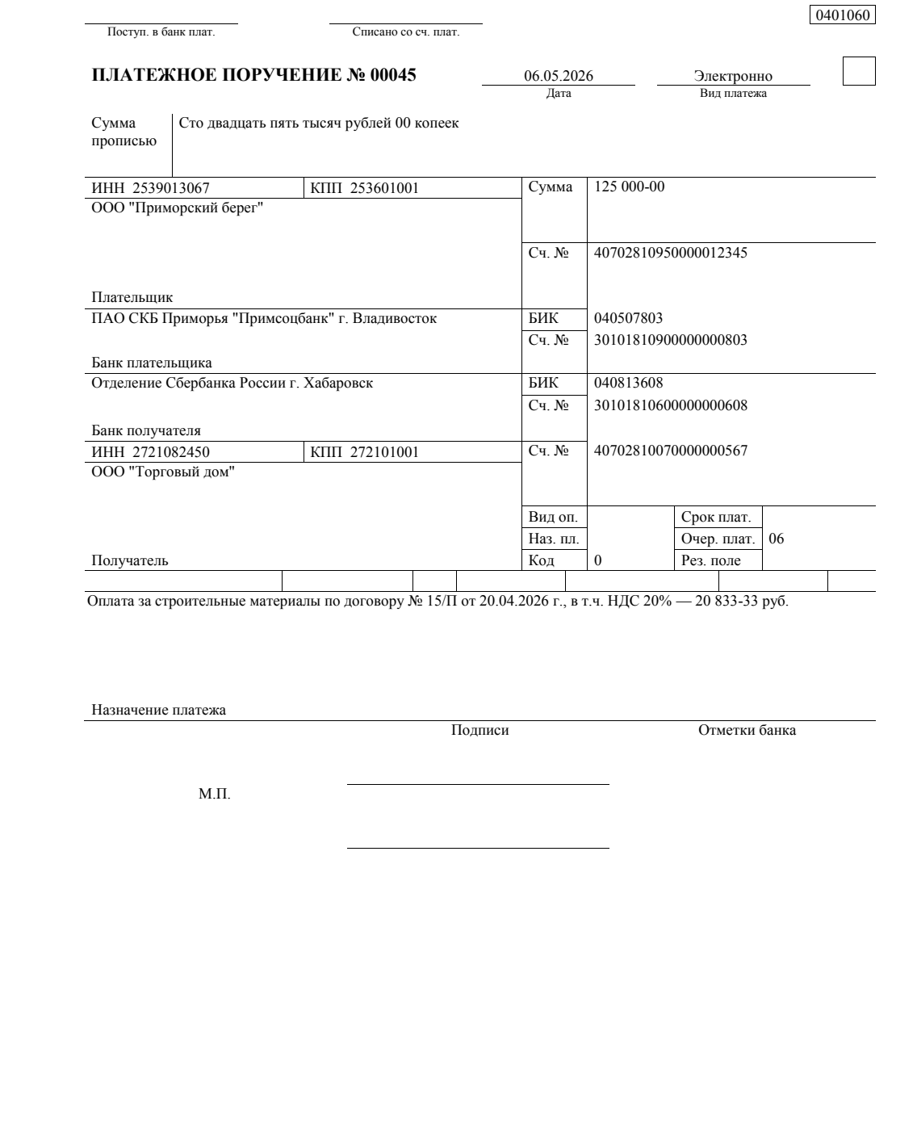

Приложение В

Бухгалтерский баланс
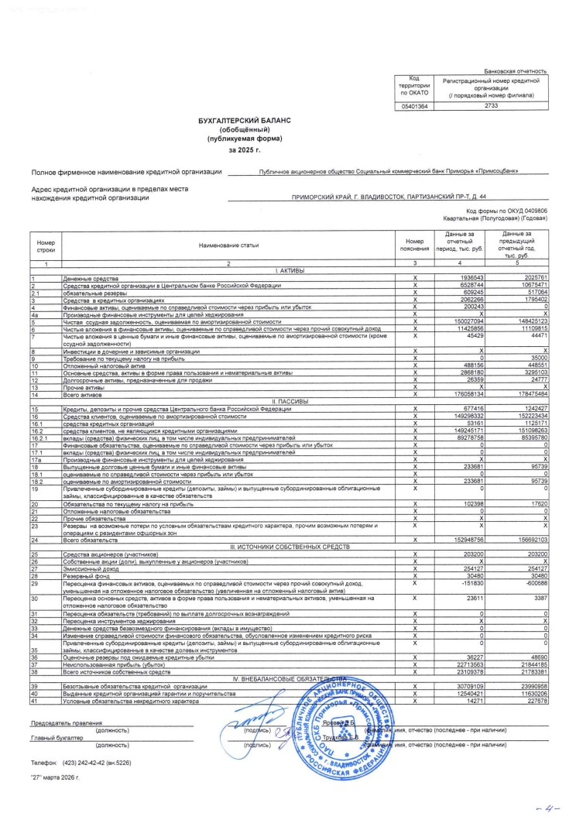

Приложение Г

Отчет о финансовых результатах
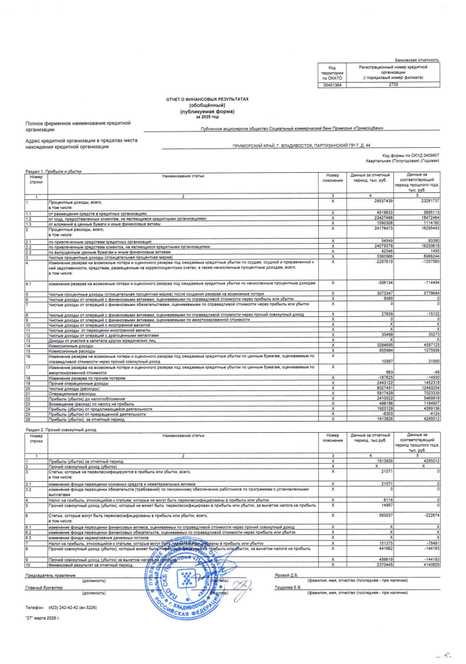

Приложение Д

Отчет об уровне достаточности капитала для покрытия рисков
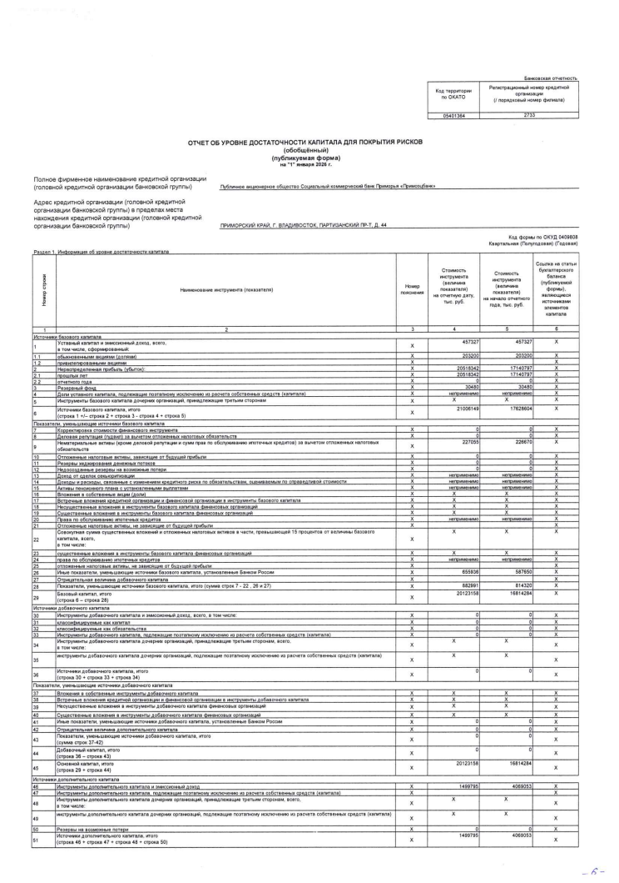

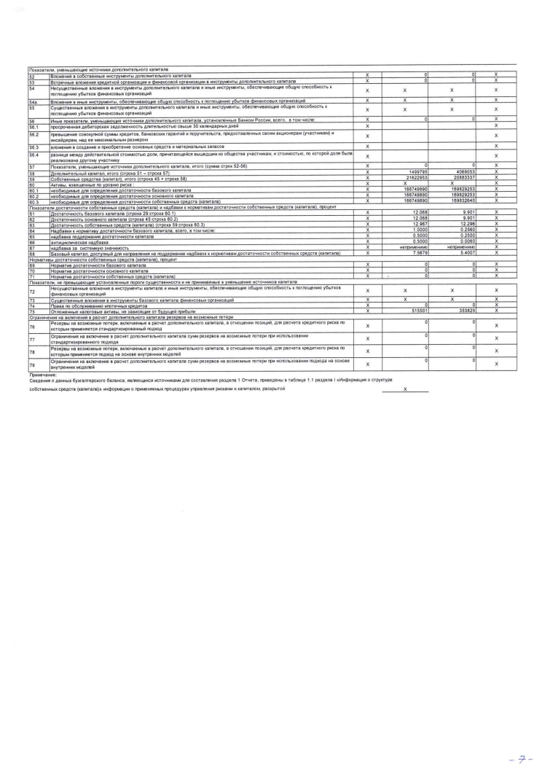

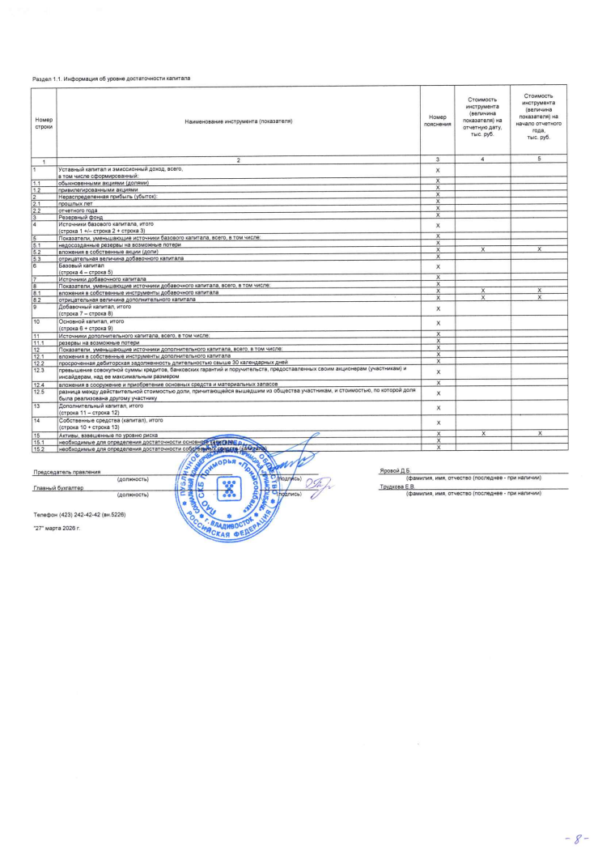

Приложение Е

Отчет об изменениях в капитале кредитной организации
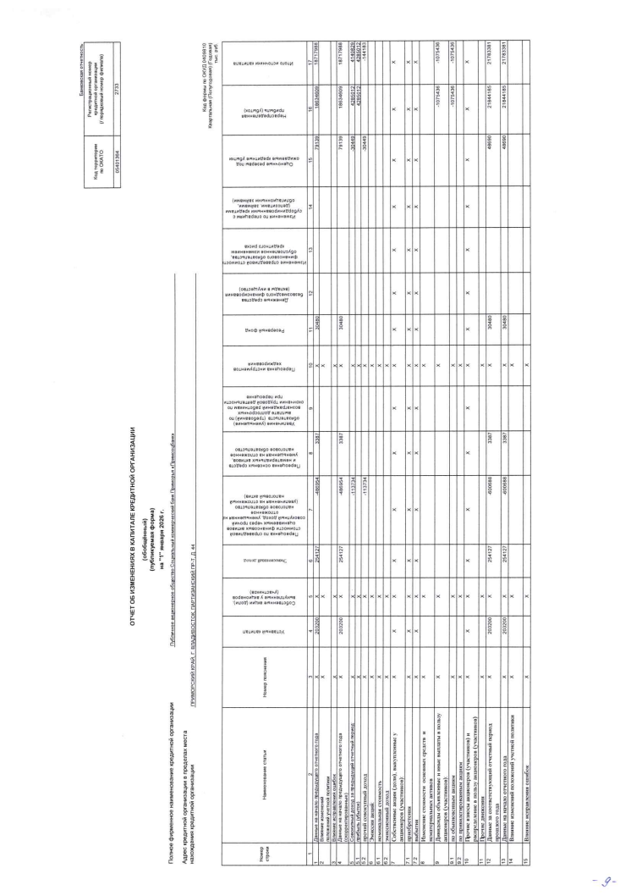

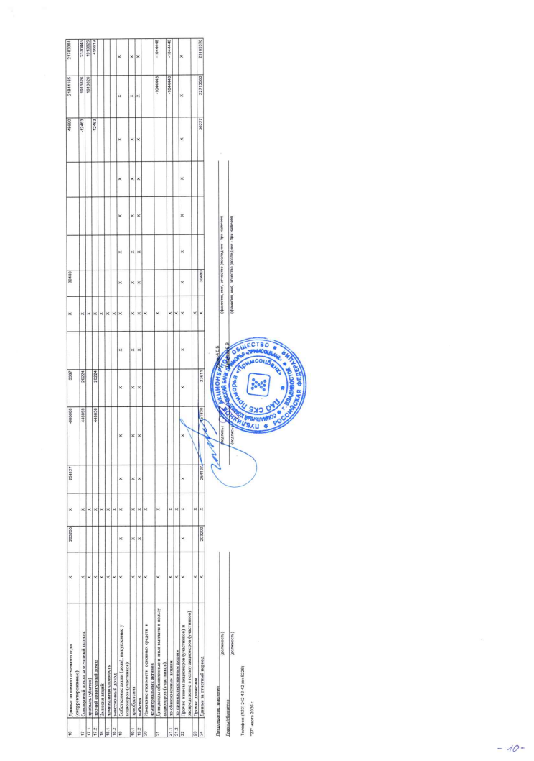

Приложение Ж

Сведения об обязательных нормативах, нормативе финансового рычага и нормативе краткосрочной ликвидности
